浙江理工大学2007~2008学年第二学期高等数学A期终试题（A）卷参考答案与评分标准
一、选择题（本题共7小题, 每小题4分，满分28分）
1．C; 2．A ; 3．D; 4．B; 5．D．6．C 7．A
二、填空题（本题共5小题, 每小题4分，满分20分）
1．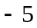; 2．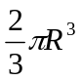; 3．; 4．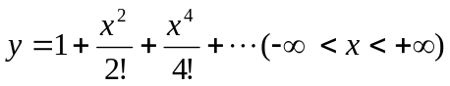; 5．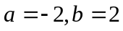．
三（每小题6分，共18分）1．解：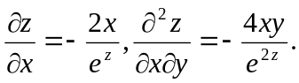（每个3分）
2．通解为 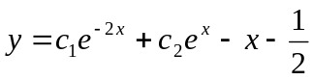（求出齐次方程通解给4分，特解给2分）
3．用柱面坐标得，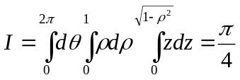（也可用球面坐标、截面法等做，列式对给4分，计算2分）
四（本题满分8分）解：解答：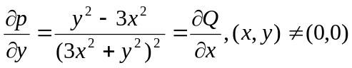，……….3分，
作足够小的椭圆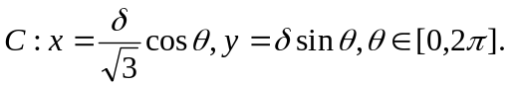 ………54分
取逆时针方向，由格林公式得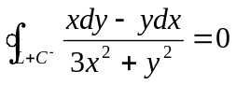，……….6分
即得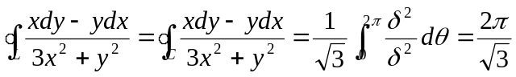………8分
五（本题满分7分）方程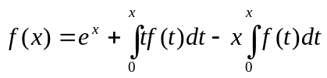两边对求导得
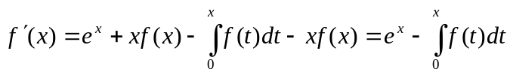，（2分）再对求导得
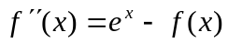（4分）…初始条件为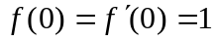，（5分）解此方程可得特解为
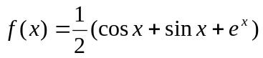（7分）
六（本题满分14分）（1）解：先求幂级数的收敛半径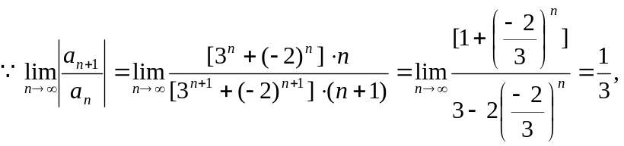 （4分）
故收敛半径为3，收敛区间为（-3，3）.（5分）当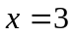时，幂级数通项与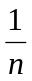之比的极限为1，而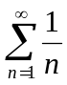发散，因此原级数在处发散（6分）. 当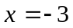时，幂级数通项为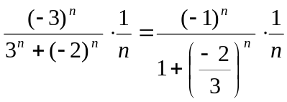，，级数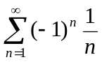收敛，故级数在处收敛，综上所得，原级数的收敛域为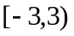.（7分）
六（2）解：对进行奇延拓，…………(1分) 则有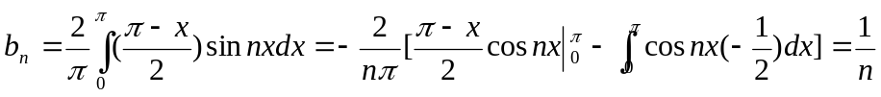……(5分)
故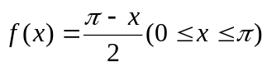展开成正弦级数为
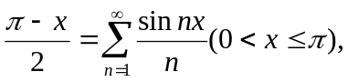 当 时级数收敛到0 (7分)
七（本题满分5分）证明 由已知条件可得 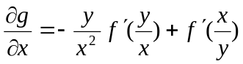，（1分）
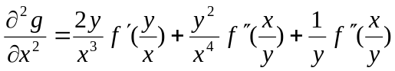（2分）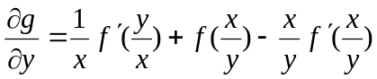（3分）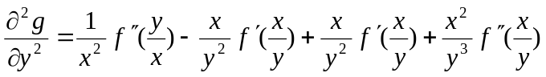，（4分）
所以 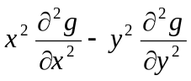=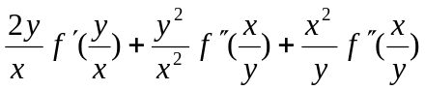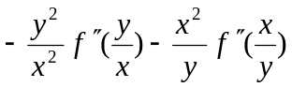
=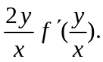（5分）

